

**每日市场报告**

**2025年8月1日** 

 **市场综述**

美国三大股指全线收跌。道琼斯工业指数跌0.74%，7月累计上涨0.08%；标普500指数跌0.37%，7月累计上涨2.17%；纳斯达克指数跌0.03%，7月累计上涨3.70%。美元指数跌0.02%报100.04，7月美元指数累计上涨3.4%。非美货币多数上涨，欧元兑美元涨0.02%报1.1419，英镑兑美元涨0.01%报1.3209，美元兑日元跌0.01%报150.7400，美元兑人民币跌0.02%报7.2085。离岸人民币对美元收盘报7.2085，较上一交易日上涨11.0个基点。美国库存大增拖累油价下跌，美油主力合约收跌0.91%，报69.36美元/桶，7月累计上涨6.53%；布伦特原油主力合约跌0.86%，报71.85美元/桶，7月累计上涨7.46%。国际贵金属期货普遍收跌，COMEX黄金期货跌0.31%报3342.30美元/盎司，7月累计上涨1.05%；COMEX白银期货跌2.51%报36.79美元/盎司，7月累计上涨1.71%。ICE原糖主力合约跌0.61%报16.35美分/磅，ICE棉花主力合约跌0.41%报67.22/磅。

图表1：全球主要股指涨跌幅（%）

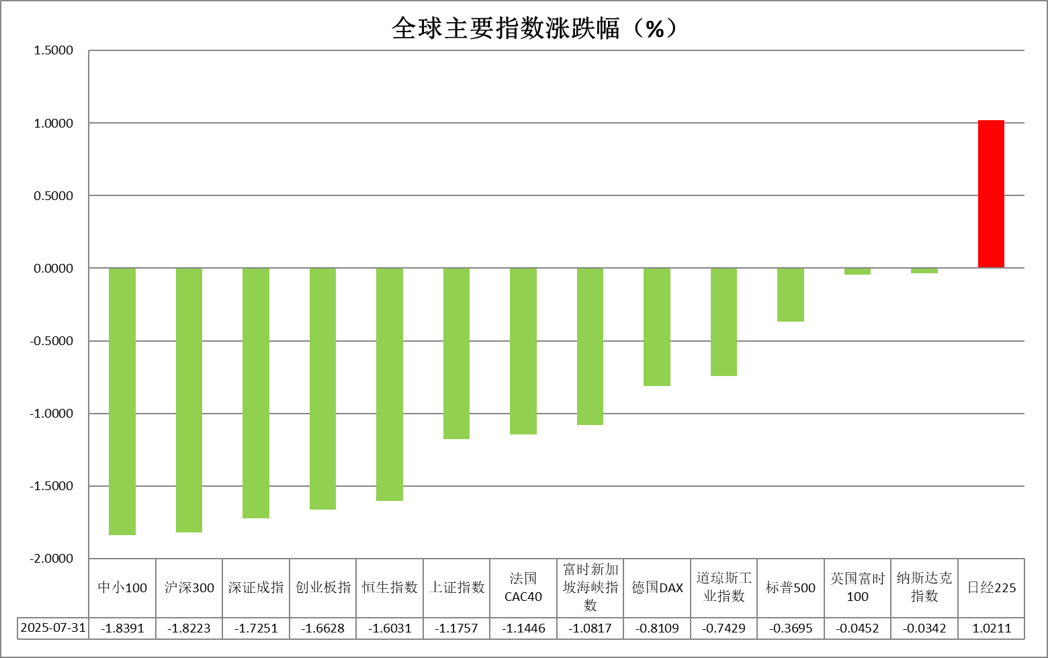

资料来源：公开资料整理、瑞达国际

* **消息回顾**

【美国将在8月1日恢复征收所谓“对等关税”，当前特朗普政府仍在与多个经济体进行最后时刻的谈判。目前，美国仅与英国、越南、菲律宾、印度尼西亚、日本、欧盟和韩国等经济体达成初步协议。尽管特朗普声明不会再次延期，但美国财长贝森特强调，即使8月1日关税上调，谈判窗口仍然开放。】

【美联储不降息后特朗普“暴怒”，批评美联储主席鲍威尔“太愤怒、太愚蠢、太政治化”，不配担任他的职务。美国财长贝森特认为美联储理事会似乎出现“裂痕”，他预计美联储主席提名将于年底前公布。】

【美国总统特朗普向全球17家最大的制药公司发送了信函，其中包括礼来、诺和诺德和辉瑞，敦促其将美国新药价格削减至其他特定国家支付的最低水平。特朗普要求各公司立即降低向医疗补助计划(Medicaid)收取的现有药品价格，并保证未来推出的药品价格与海外价格相当。】

【美联储最爱通胀指标-核心PCE物价指数在6月份同比上涨2.8%，高于预期的2.7%，为2月以来最高水平。实际消费支出环比仅增长0.1%，可支配收入继5月下滑后在6月持平。】

【美国上周初请失业金人数增加1000人至21.8万人，低于市场预期的22.4万人。前一周续请失业金人数持平于194.6万人。】

【日本央行维持利率在0.5%不变，同时将2025年核心CPI预期由2.2%上调至2.7%。日本央行行长植田和男称未面临通胀应对滞后的风险，淡化了市场对近期加息的强烈预期。】

 **今日关注**

|  |  |
| --- | --- |
| 时间 | 数据/事件 |

|  |  |  |
| --- | --- | --- |
| 2025/8/1 | 16:00 | 欧元区7月制造业PMI终值 |
| 2025/8/1 | 17:00 | 欧元区7月CPI年率初值 |
| 2025/8/1 | 20:30 | 美国7月失业率 |
| 2025/8/1 | 20:30 | 美国7月季调后非农就业人口(万人) |
| 2025/8/1 | 22:00 | 美国7月ISM制造业PMI |
| 2025/8/1 | 22:00 | 美国7月密歇根大学消费者信心指数终值 |

* **观点汇总**

**美元指数**

隔夜，美元指数跌0.02%报100.04，7月累计上涨3.4%。非美货币多数上涨，欧元兑美元涨0.02%报1.1419，英镑兑美元涨0.01%报1.3209，美元兑日元跌0.01%报150.7400。

宏观数据面，美联储较为青睐的核心PCE物价指数6月同比上涨2.8%，高于预期的2.7%，为2月以来最高水平。实际消费支出环比仅增长0.1%，可支配收入继5月下滑后在6月持平。此次PCE的超预期上行或预示此前大幅抬升的关税税率已部分传导至消费物价端，消费者需承担消化部分关税影响，伴随近期关税局势再度升温，后续通胀或仍存在较大的上行风险。美国企业7月裁员人数同比增长139.8%至62,075人，增幅为四个月以来最高，6月非农报告揭示美国企业在当前的经济环境下裁员意愿仍处于低位，但后续若关税对经济构成负面影响，裁员率仍有继续抬升的可能性。关税方面，当前特朗普政府仍在与多个经济体进行最后阶段的谈判，美国财长贝森特表示8月1日后关税谈判窗口仍将继续开启，部分缓解市场忧虑情绪。此前美联储FOMC释放边际转鹰信号，未就何时启动降息给出明确议程，考虑到通胀水平依旧高于2%目标，货币政策仍需保持“适度”紧缩，以防通胀重回上行轨道，整体发言基调符合市场预期，对年内降息预期造成一定打压，9月降息概率有所下滑。强韧经济数据、美债收益率走高及美联储边际转鹰基调短线提振美元走势，但中长期来看，债务赤字问题持久化及全球去美元化趋势或仍构成较大上行阻力。

欧元区通胀水平延续放缓趋势，德国7月调和CPI同比上涨1.8%，低于6月份2%的升幅，为10个月来首次放缓至欧洲央行2%目标下方。此外，2025 Q2欧元区GDP增速略超市场预期，服务业和制造业活动逐步回暖。通胀放缓叠加经济数据稳定给予欧央行利率政策弹性，但美元走强对欧元构成较大阻力。日本央行维持利率于0.5%不变，符合市场预期，同时上调通胀预期至2.7%水平，反映日益增加的通胀上行风险。美国与日本就15%互惠关税达成框架性协议，缓解部分贸易不确定性。美国10年期及2年期国债收益率持续上行，与日本债市持续低利率形成显著利差，日元短期内或维持承压运行。

图表1：美元指数走势图

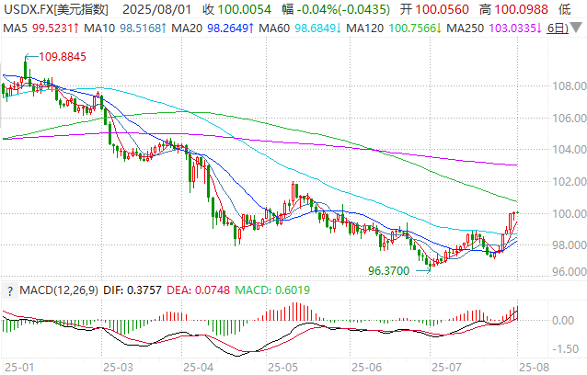

资料来源：Wind、瑞达国际

**S&P500**

截至7月31日，标普500指数下跌0.37%至6339.39点；迷你标普500主力合约下跌0.88%至6368.75。经济数据及货币政策上，美国6月核心PCE物价指数同比上涨2.8%，高于预期的2.7%，为2月以来最高水平。美联储连续五次维持利率不变，鲍威尔在会后发布会上表示9月份下调利率还为时过早，在关税和通胀仍充满不确定性的情况下，当前的利率水平是合适的。鲍威尔鹰派表态降低市场对美联储9月份降息预期。贸易局势上，特朗普将于美国当地时间7月31日签署未达成贸易协议国家的关税文件。地缘政局上，此前美国总统特朗普表示，他将给俄罗斯10天时间来与乌克兰达成停火协议，并威胁如果莫斯科不采取行动停火，则可能面临经济惩罚。整体来看，美国缩短此前设定的俄乌停火最后期限，加上8月1日关税最后期限来临，令市场承压，美联储降息预期下调也令市场缺乏上行动力。策略上，建议轻仓逢高沽空。

图表2：S&P500走势图

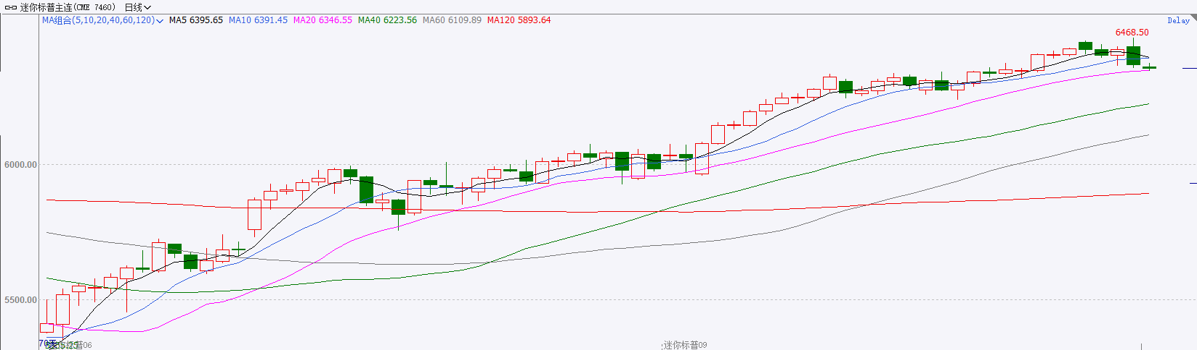

资料来源：Wind、瑞达国际

**富时中国A50**

截至7月31日，富时中国A50指数下跌1.63%至13778.36；新交所富时A50期指主力合约下跌1.69%至13777。国内方面，经济基本面，7月份，国内官方制造业PMI较上月有所下滑，已持续4个月处于收缩区间；非制造业PMI与综合PMI虽仍然处于荣枯线上方，但亦较前值回落。制造业景气下滑对市场情绪产生负面影响。贸易面，中美如期达成90天关税休战展期。政策面，中央政治局会议已于7月30日召开，在上半年GDP增速较高的背景下，会议并未公布更多增量政策，整体弱于市场预期。整体来看，刚结束的第三次贸易谈判也为市场获得更多弹性空间，但是国内7月三大PMI指数均较前值下滑，经济复苏仍面临一定挑战。同时，在政治局会议落地后由于此前市场已充分反应会议预期，在无超预期政策的情况下，市场多头或有止盈动作，股指后续预计步入宽幅震荡。策略上，建议暂时观望。

图表3：富时中国A50走势图

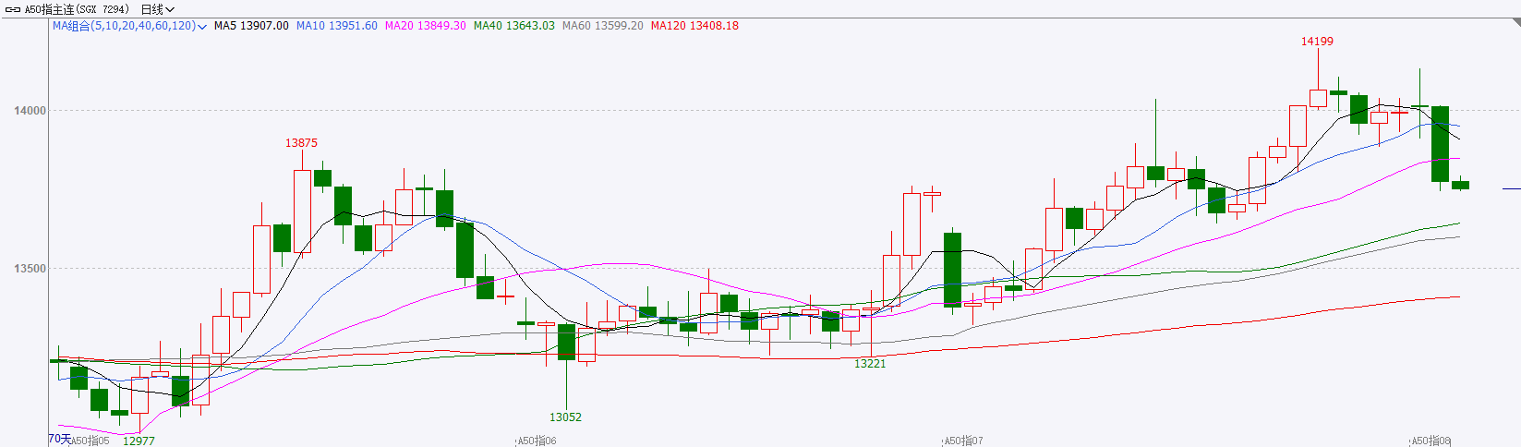

资料来源：Wind、瑞达国际

**铜**

隔夜COMEX铜大幅下跌，报收4.4305美元/磅，涨跌幅-20.69%。国际方面，美联储最爱通胀指标-核心PCE物价指数在6月份同比上涨2.8%，高于预期的2.7%，为2月以来最高水平。实际消费支出环比仅增长0.1%，可支配收入继5月下滑后在6月持平。国内方面，国家统计局公布，7月中国制造业PMI为49.3%，环比季节性下降0.4个百分点。非制造业和综合PMI产出指数分别为50.1%和50.2%，比上月下降0.4和0.5个百分点，均持续高于临界点，我国经济总体产出保持扩张。库存方面，截至7月31日，COMEX铜库存为257915短吨，环比+1967短吨；LME铜库存为138200吨，环比+1350吨；SHFE每日仓单19622吨，环比-351吨。美元美债方面，美元指数在美联储最爱的通胀指标意外回升后短线拉升，2个月来首次站上100整数关口，最终收涨0.11%，报100.03，为连续第六个交易日上涨，并实现了2025年来首次月度上涨。美债收益率涨跌不一，基准的10年期美债收益率收报4.375%，2年期美债收益率收报3.963%。操作建议，纽铜主力合约轻仓震荡交易，仅供参考。

图表4：铜日线走势图

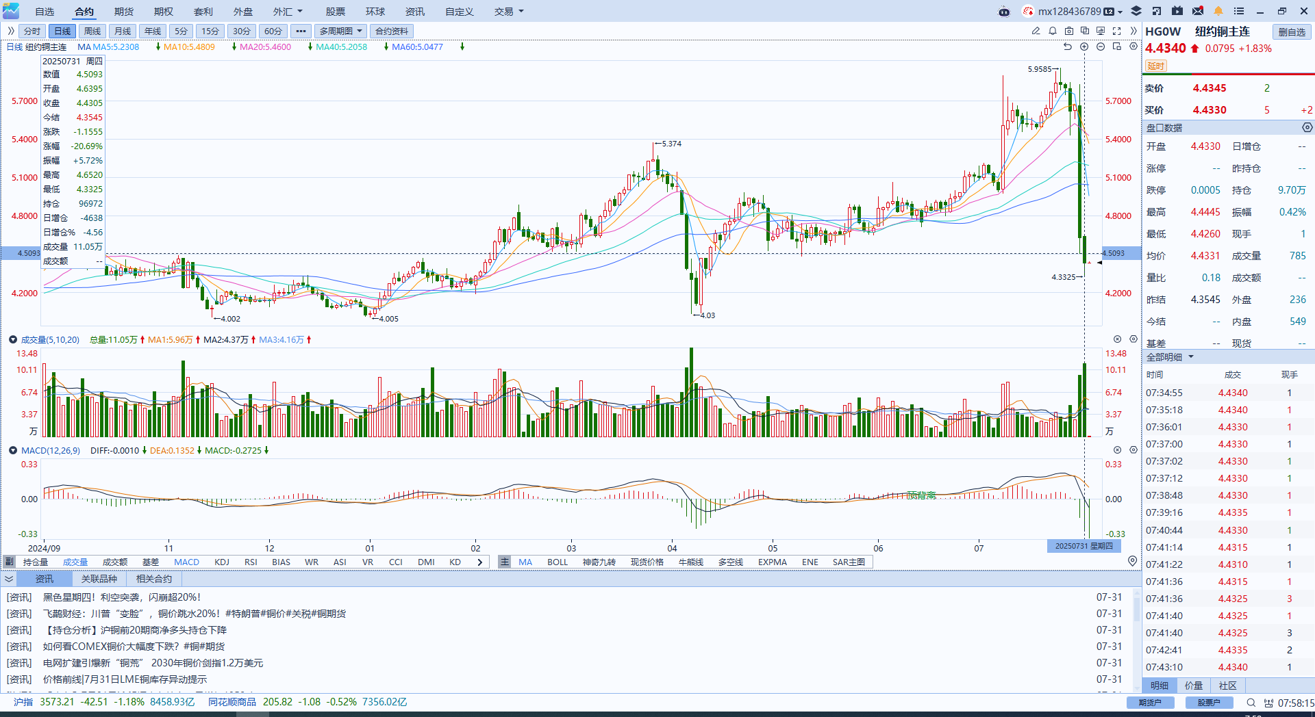

资料来源：Wind、瑞达国际

**黄金**

隔夜，国际贵金属期货普遍收跌，COMEX黄金期货跌0.31%报3342.30美元/盎司，7月累计上涨1.05%；COMEX白银期货跌2.51%报36.79美元/盎司，7月累计上涨1.71%。宏观数据面，美国6月核心PCE物价指数6月同比上涨2.8%，高于预期的2.7%，为2月以来最高水平。此次PCE的超预期上行或预示此前大幅抬升的关税税率已部分传导至消费物价端，消费者需承担消化部分关税影响，伴随近期关税局势再度升温，后续通胀或仍存在较大的上行风险。美国企业7月裁员人数同比增长139.8%至62,075人，增幅为四个月以来最高，6月非农报告揭示美国企业在当前的经济环境下裁员意愿仍处于低位，但后续若关税对经济构成负面影响，裁员率仍有继续抬升的可能性。整体来看，美国近期公布的宏观数据仍保有较强韧性，后续重点关注非农就业指引，美元与收益率的同步走高抬高了持有零息资产的机会成本，近期对金价构成明显上行阻力。此前美联储FOMC释放边际转鹰信号，且再度强调未来关税对于通胀传导的不确定性，以及当前美国经济整体的稳健性，使得9月降息预期下滑，金银价受此影响承压回调，但潜在的通胀风险或仍对金价构成一定支撑。特朗普宣布对俄罗斯设定更为严厉的结束乌克兰冲突最后通牒，并威胁对进口俄油的国家加征高额关税，引发油价和风险偏好的双重震荡；市场对大宗商品供应链中断的担忧再次升温，也在避险情绪与风险资产博弈中凸显黄金的对冲属性。操作上建议，短线观望为主，中长期逢低布局思路对待，COMEX黄金期货关注区间：3300-3400美元/盎司，COMEX白银期货关注区间：38.50-39.50美元/盎司。

图表5：COMEX黄金日线走势图

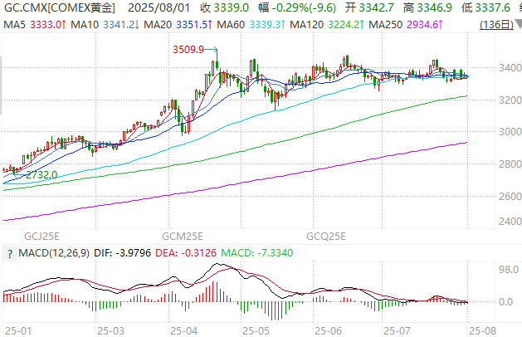

资料来源：Wind、瑞达国际

**ICE原糖**

洲际交易所(ICE)原糖期货周四下跌，因巴西供应增长。ICE交投最活跃的10月原糖期货下跌0.10美分，或0.6%，结算价报每磅16.35美分。

亚洲主要产糖国生产前景良好，以及巴西产量强劲迹象，供应偏松预期阴影始终笼罩原糖市场市场，不过巴基斯坦、菲律宾和伊朗等国可能是潜在买家，需求有改善迹象，带来一定支撑，短期在低位徘徊调整。巴西甘蔗行业协会公布的半月报显示，7月上半月，巴西中南部主产区的糖产量较去年同期增加15.07%至340.6万吨。

美糖主力价格关注上方压力18.0美分/磅，下方支撑15美分/磅。建议10月 ICE 期糖偏空交易。

图表6：ICE美糖主力合约价格走势图

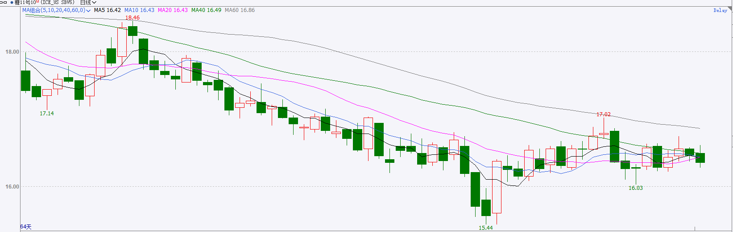

资料来源：Wind、瑞达国际

**ICE棉花**

洲际交易所(ICE)棉花期货周四收低，因美元走强以及出口销售数据欠佳。ICE 12月棉花期货合约收跌0.25美分或0.4%，结算价报每磅67.25美分。

国际方面，美国农业部出口销售报告显示，7月24日止当周，美国2024/25市场年度陆地棉出口销售净增3.91万包，较之前一周锐减，但较前四周均值大幅增加。当周，美国2025/26市场年度陆地棉出口销售净增7.17万包。

美棉主力价格关注上方压力74美分/磅，下方支撑65美分/磅。建议 ICE 12月期棉短期暂时观望。

图表7：ICE美棉主力合约价格走势图

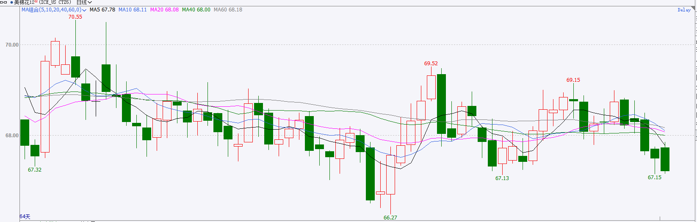

资料来源：Wind、瑞达国际

△ 免责声明

此报告由瑞达国际所编制。本报告采用之资料及意见均相信可靠及准确，但本公司并不对各分析或有关资料之可靠性及准确性作出全面性保证。本报告只供客户或读者作参考之用，客户或读者不应完全依靠本报告内容作为投资准则。

本报告之资料及意见如有任何更改，恕不另行通知。本报告并非及并无意图构成任何作价或招揽进行买卖本报告 提及的商品。本公司不会对任何因依靠本报告作出任何买卖而引致之任何损失承担任何责任。



24小时客服电话： 00852 - 25342000/86 - 13603059885

24小时传真电话： 00852 - 25632368

客服邮箱： cs@ruida- int . com

客服QQ： 203195058/2938472186

网址：www. ruida- int . com

地址: 香港湾仔菲林明道8号大同大厦17楼05 - 06室